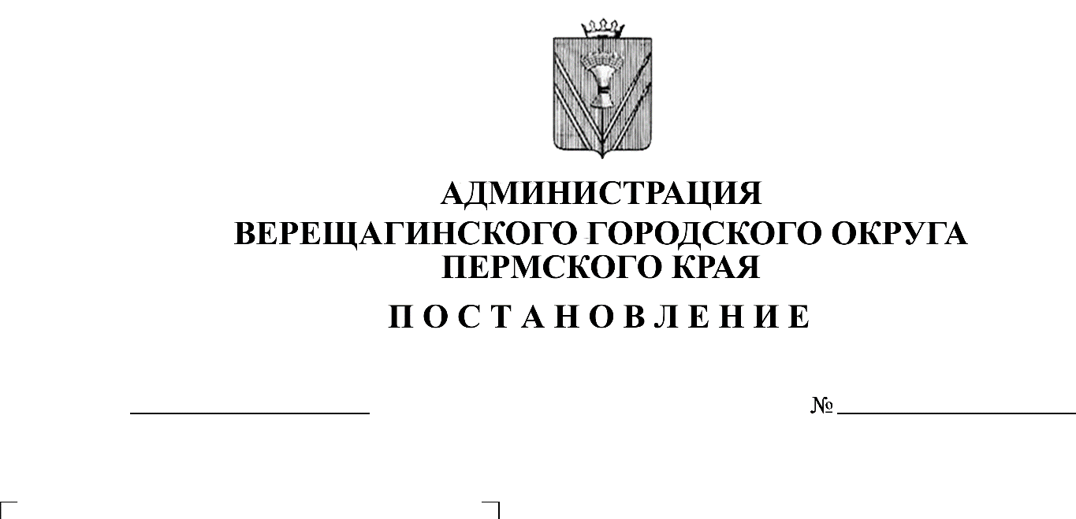
О формировании фонда

02.11.2020

254-01-01-1659
капитального ремонта на
счете регионального оператора
На основании уведомления инспекции государственного жилищного надзора Пермского края от 09.10.2020 СЭД-45-13-06-исх-12 «О направлении перечня многоквартирных домов, собственниками помещений в которых не исполнена обязанность по погашению задолженности по уплате взносов на капитальный ремонт за I полугодие 2019 года», части 10 статьи 173 Жилищного кодекса Российской Федерации, Закона Пермского края от 11.03.2014 № 304-ПК «О системе капитального ремонта общего имущества в многоквартирных домах, расположенных на территории Пермского края, руководствуясь Уставом муниципального образования Верещагинский городской округ Пермского края, администрация Верещагинского городского округа ПОСТАНОВЛЯЕТ:
1. Формировать фонд капитального ремонта многоквартирного дома по адресу: Пермский край, Верещагинский городской округ, п. Зюкайка, ул. Юбилейная, д. 4, на счете регионального оператора.
2. Настоящее постановление вступает в силу с момента опубликования в районной газете «Заря».
3. Контроль исполнения настоящего постановления возложить на заместителя главы администрации городского округа Юркова Е.П.

Глава городского округа –
глава администрации Верещагинского
городского округа Пермского края С.В. Кондратьев

